Jueves 6 de mayo de 2021
Vídeo: https://youtu.be/s3U00gbLzGo

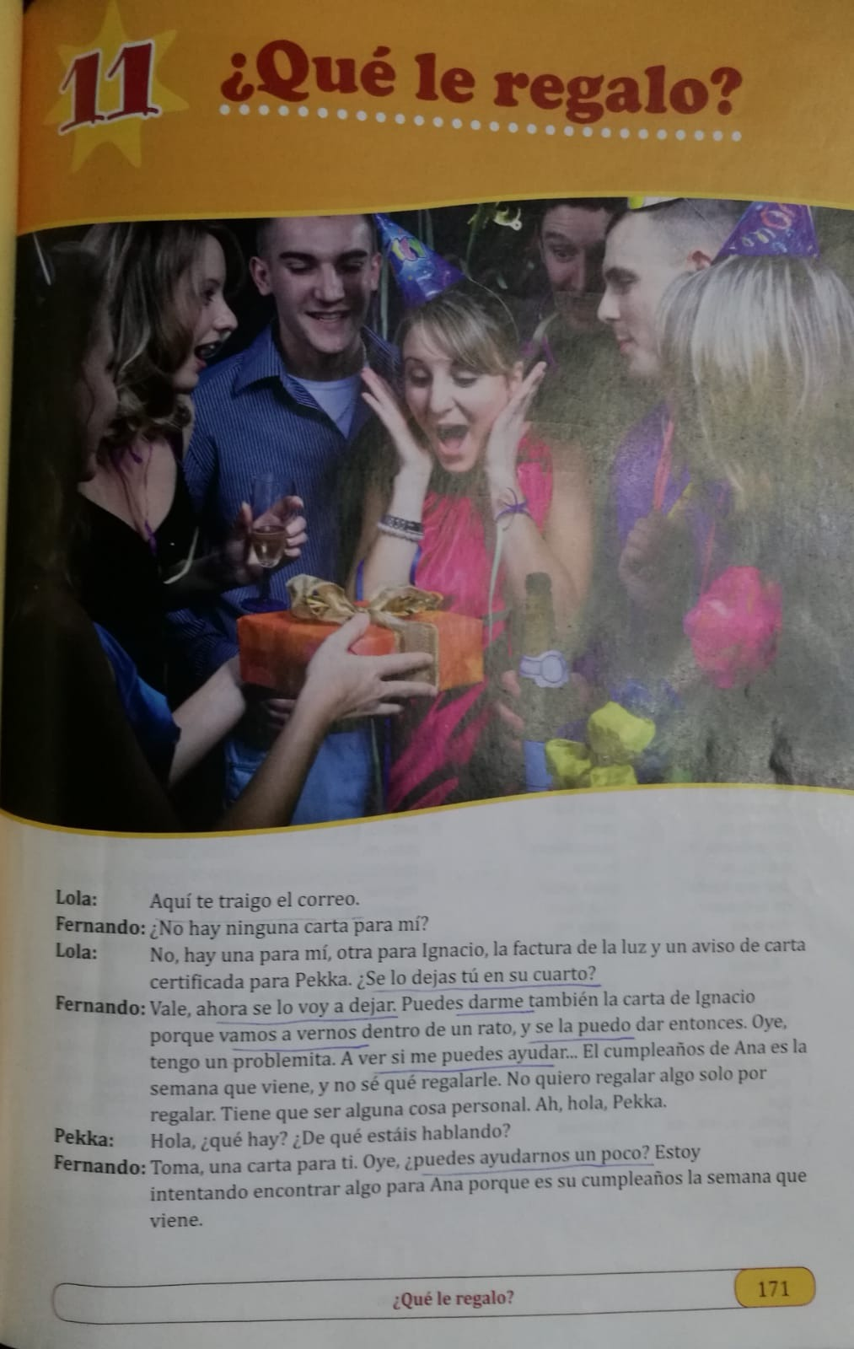

¿Se lo dejas tú en su cuarto?
Sí, se lo dejo
No, no se lo dejo

Se lo voy a dejar = Voy a dejárselo
Se la puedo dar = Puedo dársela

Estáis hablando

GERUNDIO
Fuente: https://espanjaa.wordpress.com/2011/10/11/19-gerundi-ja-lahifutuuri/

Estar + gerundi
Perusmuodossa gerundin merkitys on ”tekemällä/tehden”, esim. escribiendo = kirjoittamalla.

Gerundi muodostetaan korvaamalla verbin pääte seuraavasti:
-ar → -ando
-er → -iendo
-ir → -iendo

hablar (puhua) → hablando (puhumalla, puhuen)
caminar (kävellä) → caminando (kävelemällä, kävellen)
tomar (ottaa) → tomando (ottamalla, ottaen)
volver (palata) → volviendo (palaamalla, palaten)
comer (syödä) → comiendo (syömällä, syöden)
vivir (asua, elää) → viviendo (asumalla, asuen)
escribir (kirjoittaa) → escribiendo (kirjoittamalla, kirjoittaen)

Estar + gerundi vastaa suomen ”olla parhaillaan tekemässä jotakin” -muotoa:
– ¿Qué estás haciendo? (Mitä sinä olet tekemässä?)
– Estoy estudiando. (Olen opiskelemassa.)
– Estoy comiendo. (Olen syömässä.)
– ¿Qué están haciendo tus padres? (Mitä vanhempasi ovat tekemässä?)
– Están leyendo revistas. (He ovat lukemassa aikakauslehtiä.)

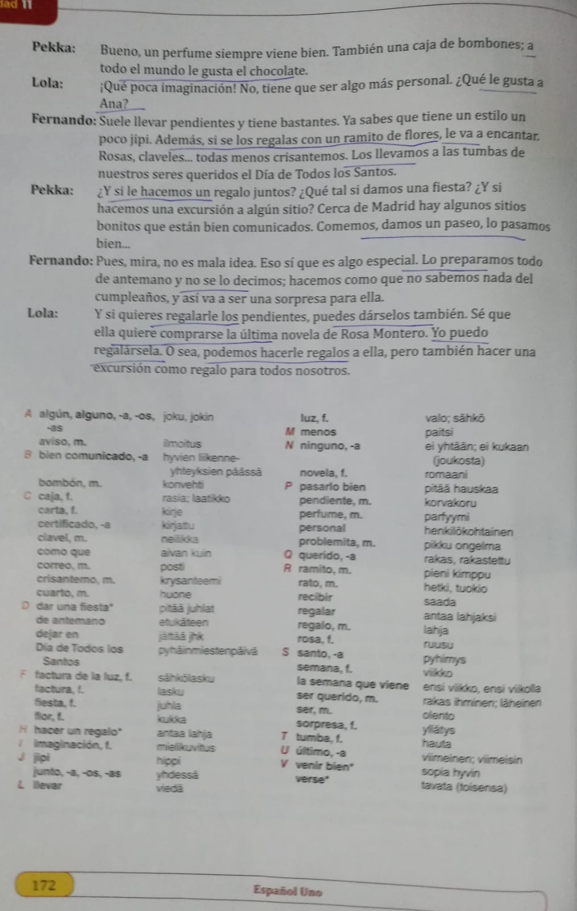

Le va a encantar = Va a encantarle
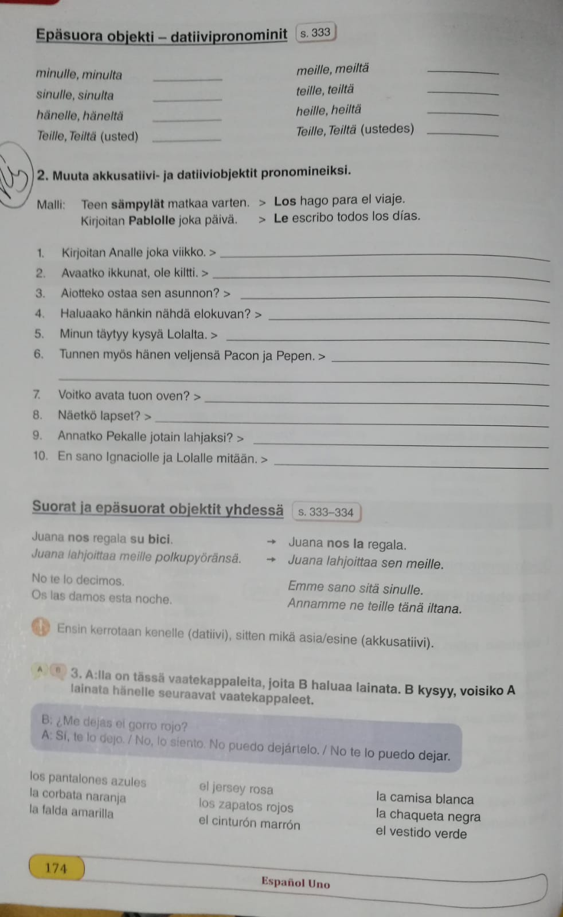

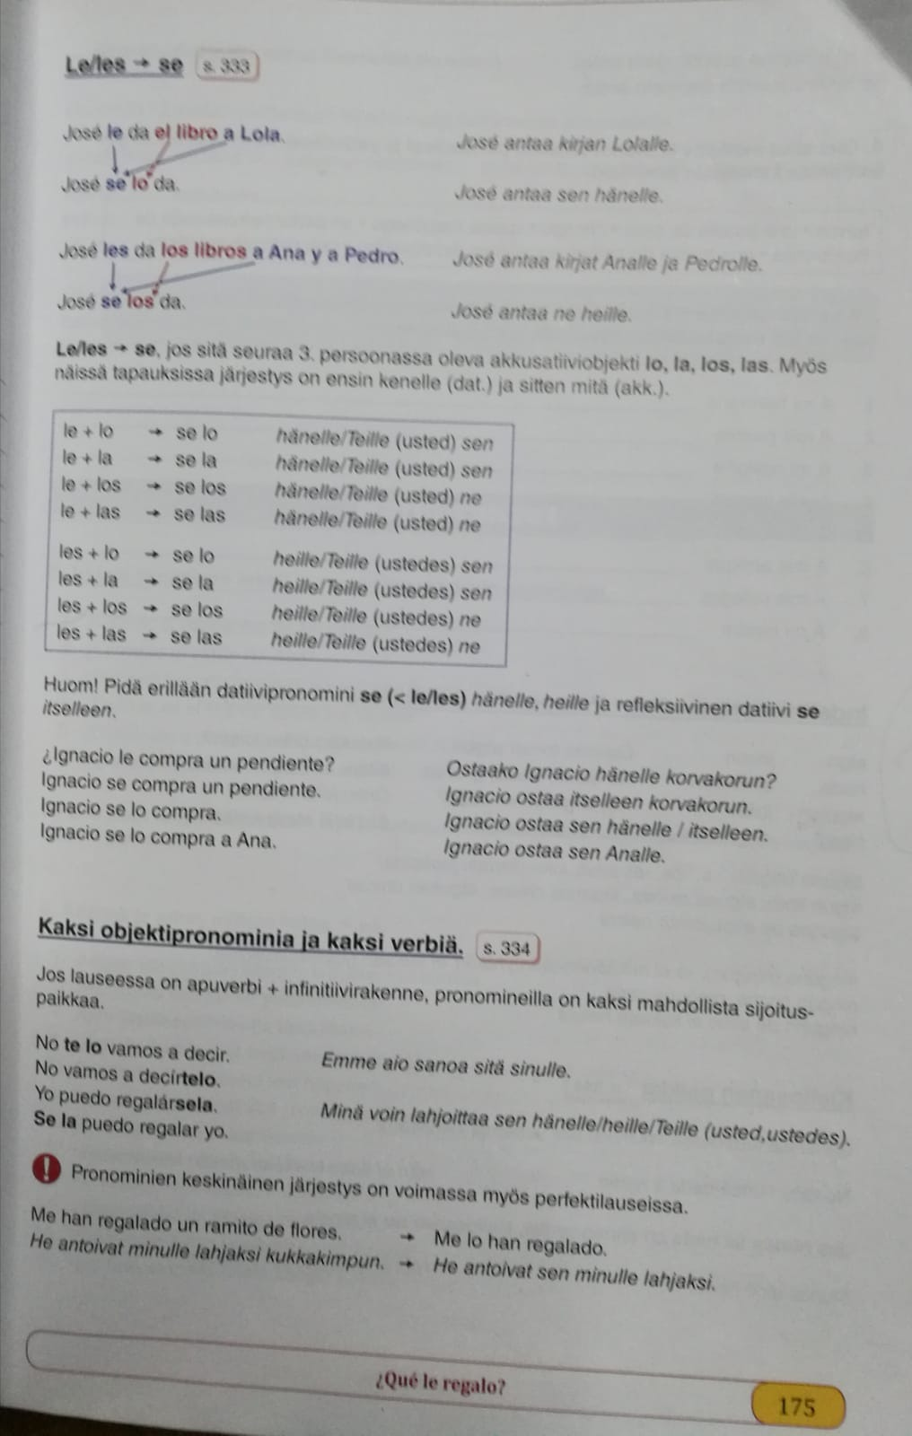

DATIVO ACUSATIVO
Me Me
Te Te
Le (Se) Lo – La
Nos Nos
Os Os
Les (Se) Los – Las

¿Me compras el diccionario?
- Sí, te lo compro
¿Le compras el diccionario?
- Sí, se lo compro

